Англійська мова Вчитель: Фурт С.В.

Дата: 10.05.2022 6-А клас

Тема уроку: **Визначні місця України.**

Мета уроку: вчити розвивати навички аудіювання, читання, письма за темою «Визначні мсця», ознайомити здобувачів освіти з загальними назвами визначних місць України, закріпити граматичні навички вживання артиклів перед іменниками, виховувати патріотизм, любов до прекрасного.

Хід уроку

1. **Warm-up**. Введення в англомовну атмосферу. Good afternoon, dear children! Lets start our lesson.

2. **Listening**. Перейдіть за посиланням та повторіть правила вживання артикля the:

<https://youtu.be/GRO8L3XkTvw>

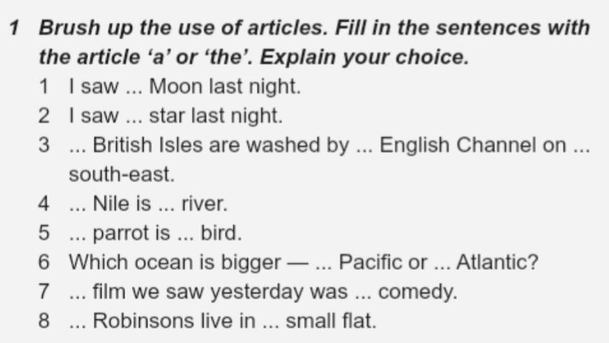3. **Writing. Grammar**. Повторення та перевірка вивченого граматичного матеріалу. Виконайте Ех. 1 р. 172. Вставте артикль **а** (неозначений) або **the** (означений) в реченнях. Чи можете ви пояснити свій вибір?

4. **Reading**. Прочитайте, перекладіть текст Ех. 5 р. 176 та дізнайтеся цікаві факти про визначні місця України. Зверніть увагу на написання власних назв. Запишіть в зошит назви визначних місць, зображених на малюнках, запам'ятайте їх.

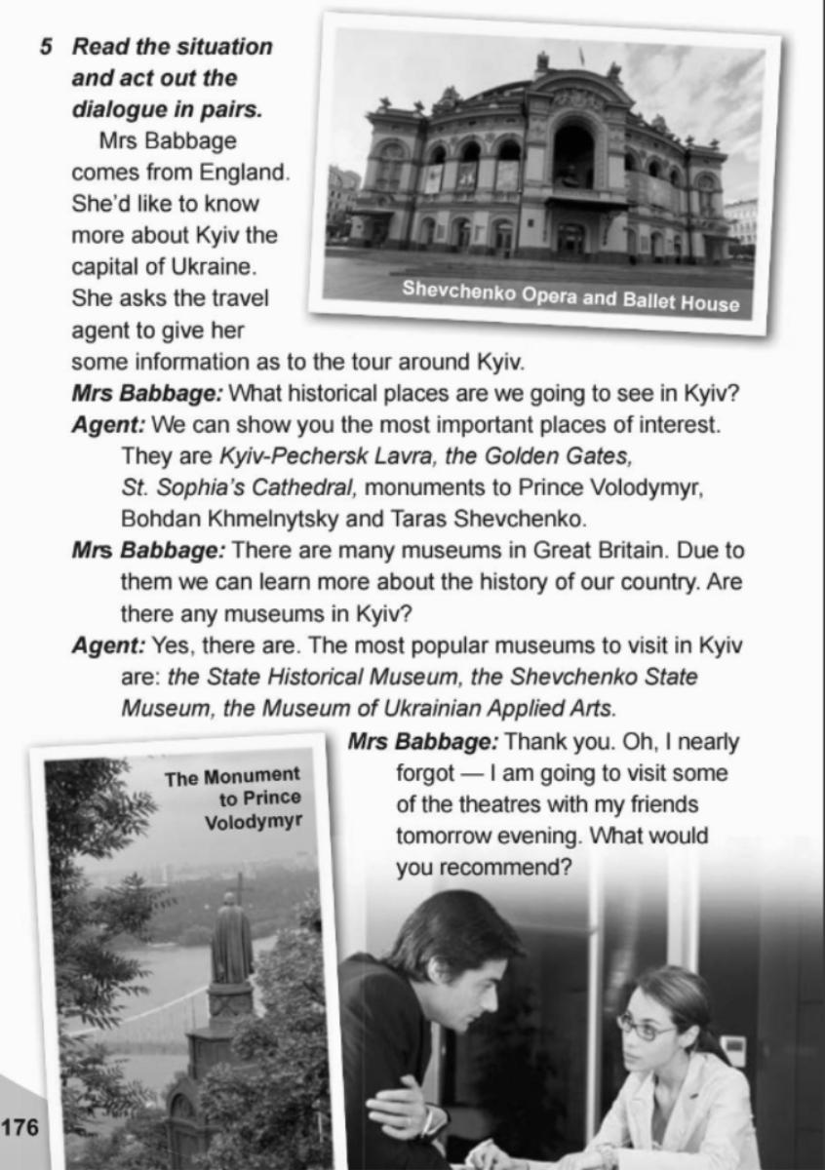

6. Homework.

1. Повторити правила вживання означенного та неозначенного артиклів.

2. Ex.6 р.176 прочитайте про цікаві тури в Україні, письмово дайте відповіді на питання та надішліть у Хьюмен.